VENDIM

Nr. 191, datë 4.4.2018

PËR MIRATIMIN E RREGULLIT TEKNIK “PЁR ETIKETIMIN E ENERGJISЁ PЁR FURRAT SHTËPIAKE DHE ASPIRATORËT THITHËS”

Në mbështetje të nenit 100 të Kushtetutës dhe të nenit 7, të ligjit nr. 68/2012, “Për informacionin e konsumit të energjisë dhe burimeve të tjera të produkteve me ndikim në energji”, me propozimin e ministrit të Financave dhe Ekonomisë, Këshilli i Ministrave

VENDOSI:

1. Miratimin e rregullit teknik “Për etiketimin e energjisë për furrat shtëpiake dhe aspiratorët thithës”, sipas tekstit që i bashkëlidhet këtij vendimi.
2. Ngarkohen Ministria e Financave dhe Ekonomisë dhe Inspektorati Shtetëror i Mbikëqyrjes së Tregut për zbatimin e këtij vendimi.
Ky vendim hyn në fuqi pas botimit në Fletoren Zyrtare.

ZËVENDËSKRYEMINISTRI
Senida Mesi

RREGULL TEKNIK
PËR ETIKETIMIN E ENERGJISË PËR FURRAT SHTËPIAKE DHE ASPIRATORËT THITHËS

- Objekti dhe fusha e përdorimit
- Ky rregull teknik përcakton kërkesat për etiketimin dhe dhënien e informacionit plotësues për furrat shtëpiake elektrike dhe furrat me gaz (duke i përfshirë edhe kur ato janë të montuara në soba) dhe për aspiratorët thithës elektrikë, duke i përfshirë edhe kur shiten për qëllime joshtëpiake.
1.2. Ky rregull teknik nuk zbatohet për:
a) furrat që përdorin burime të energjisë të ndryshme nga ajo elektrike ose gaz;
b) furra të cilat ofrojnë një funksion ngrohës me mikrovalë;
c) furrat e vogla;
ç) furrat e lëvizshme;
d) furrat me gjenerim të nxehtësisë;
dh) furrat të cilat nxehen me avull, si një funksion parësor të ngrohjes;
e) furrat e projektuara për përdorim vetëm me gaze të grupit të tretë (propan dhe butan).
- Përkufizime
Përveç përkufizimeve të dhëna në nenin 3, të ligjit nr. 68/2012, “Për informacionin e konsumit të energjisë dhe burimeve të tjera të produkteve me ndikim në energji”, për qëllime të këtij rregulli teknik zbatohen edhe përkufizimet e mëposhtme:
1. “Furrë” është një pajisje ose pjesë e një pajisjeje, e cila përmban një ose më shumë vende për gatim që përdorin energji elektrike dhe/ose gaz, në të cilat ushqimi përgatitet nga përdorimi i një mënyre konvencionale ose me ventilim të detyruar.
2. “Vend për gatim” është ndarja e mbyllur në të cilën temperatura mund të kontrollohet për përgatitjen e ushqimit.
3. “Furrë me shumë vende për gatim” është një furrë me dy ose më shumë vende për gatim, çdonjëra prej të cilave ngrohet veçmas.
4. “Furrë e vogël” është një furrë ku të gjitha vendet e gatimit kanë një gjerësi dhe thellësi më të vogël se 250 mm ose një lartësi më të vogël se 120 mm.
5. “Furrë e lëvizshme” është një furrë me një peshë më të vogël se 18 kg, e parashikuar që të mos jetë e projektuar për t’u instaluar.
6. “Mikrovalë për ngrohje” është një ngrohëse që përdor energji elektromagnetike për ngrohjen e ushqimeve.
7. “Mënyrë konvencionale” është mënyra e funksionimit të një furre kur përdor vetëm konvencion natyral për qarkullimin e ajrit të nxehtë brenda vendit të gatimit të furrës.
8. “Ventilim i detyruar” është mënyra kur në furrë qarkullon ajër i nxehtë me ventilim brenda vendit të gatimit të furrës.
9. “Cikël” është periudha e ngrohjes e një ngarkese të standardizuar në vendin e gatimit në një furrë, nën kushte të përcaktuara.
10. “Sobë gatimi” është një pajisje e përbërë nga një furrë dhe një vatër që përdor gaz ose energji elektrike.
11. “Mënyra e funksionimit” është statusi i një furre gjatë përdorimit.
12. “Burim nxehtësie” është forma kryesore e energjisë për ngrohjen e një furre.
13. “Aspirator thithës” është një pajisje që funksionon me një motor, i cili e kontrollon atë, i parashikuar të mbledhë ajrin e kontaminuar nga sipër një vatre, ose i cili përfshin një sistem thithës, të parashikuar të instalohet afër me vendet e gatimit, që të tërheqë avujt brenda një kanali të brendshëm.
14. “Mënyrë e funksionimit automatik gjatë periudhës së gatimit” është një kusht në të cilin rryma e ajrit në aspirator, gjatë periudhës së gatimit, është e kontrolluar në mënyrë automatike nëpërmjet sensorit/ve, duke përfshirë lagështinë, temperaturën etj.
15. “Aspirator thithës plotësisht automatik” është një aspirator thithës në të cilin rryma e ajrit dhe/ose funksione të tjera janë automatikisht të kontrolluara nëpërmjet sensorëve gjatë 24 orëve, duke përfshirë dhe periudhën e gatimit.
16. “Pika me eficiencën më të mirë (BEP)” është pika e aspiratorit thithës që operon me eficiencën e rrymës maksimale (FDE hood).
17. “Eficienca e ndriçimit” (LEhood) është raporti ndërmjet ndriçimit mesatar të sistemit të ndriçimit të aspiratorit thithës shtëpiak dhe fuqisë të sistemit të ndriçimit në lux/w.
18. “Eficienca e filtrimit të yndyrave” (GFE hood) është pjesa relative e yndyrave që mbeten brenda filtrave të aspiratorit thithës.
19. “Gjendje e stakuar” është gjendja në të cilën pajisja është e lidhur me burimin e energjisë, por nuk kryen asnjë funksion ose vetëm siguron një tregim të gjendjes në stakim ose siguron vetëm përdorimet e parashikuara për të siguruar përputhshmërinë elektromagnetike, sipas vendimit nr. 1054, datë 23.12.2015, të Këshillit të Ministrave, “Për miratimin e rregullit teknik “Për përputh-shmërinë elektromagnetike dhe përcaktimin e listës së standardeve të harmonizuara””.
20. “Gjendje e ndezur standby” është gjendja në rastin kur pajisja është e lidhur me burimin kryesor të energjisë, varet nga input-i i energjisë i burimit kryesor të energjisë që të punojë si është parashikuar dhe siguron vetëm funksionin e riaktivizimit ose funksionin e riaktivizimit dhe vetëm një tregues të funksionit të mundshëm të riaktivizimit dhe/ose informacion, ose shfaqje të statusit se mund të vazhdojë për një kohë të pacaktuar.
21. “Funksion riaktivizimi” është funksioni që lehtëson aktivizimin e mënyrave të tjera, duke përfshirë mënyrën aktive të komandimit nga largësia, duke përfshirë kontrollin nga largësia, sensorë të brendshëm ose kohëmatësin me kushtin që të sigurojë funksione të tjera, duke përfshirë funksionin kryesor.
22. “Informacioni ose statusi i shfaqjes” është funksioni i vazhdueshëm që siguron informacion ose që tregon statusin e pajisjes mbi një ekran, duke përfshirë orën.
23. “Përdorues i fundit” është një konsumator që blen ose parashikon të blejë një produkt;
24. “Pikë shitje” është vendi ku pajisjet ekspozohen dhe/ose ofrohen për shitje ose jepet me qira;
25. “Model i njëjtë” është modeli i vendosur në treg me të njëjtat parametra teknike si një model tjetër i vendosur në treg nga i njëjti prodhues ose importues, me një numër të ndryshëm të kodit tregtar.
- Etiketa, skeda informative dhe doku-mentacioni teknik
- Për sa i përket etiketave, skedës informative dhe dokumentacionit teknik, furnizuesi siguron:
a) për furrat shtëpiake:
i. çdo furrë shtëpiake pajiset me etiketë të printuar që përmban për çdo vend gatimi të furrës informacionin si jepet në formatin e nënpikës 1, të pikës 8;
ii. skeda informative e produktit, si jepet në pjesën A, të pikës 9, bëhet e vlefshme për furrat shtëpiake të vendosura në treg;
iii. dokumentacioni teknik, si jepet në pjesën A, të pikës 10, sipas një kërkese bëhet i vlefshëm për Inspektoratin Shtetëror të Mbikëqyrjes së Tregut (më poshtë ISHMT);
iv. një skedë informative elektronike, si jepet në pjesën A, të pikës 9, vihet në dispozicion për shitësit me pakicë për çdo model të furrës shtëpiake.
b) për aspiratorët thithës shtëpiakë:
i. çdo aspirator thithës shtëpiak shoqërohet me një etiketë të printuar që përmban informacionin si jepet në nënpikën 2, të pikës 8;
ii. një skedë informative, si jepet në pjesën B, të pikës 9, vihet në dispozicion për aspiratorin thithës shtëpiak të vendosur në treg;
iii. dokumentacioni teknik, si jepet në pjesën B, të pikës 10, sipas një kërkese, vihet në dispozicion të ISHMT-së;
iv. një etiketë elektronike në formatin dhe përmbajtjen e informacionit që jepet në nënpikën 2, të pikës 8, vihet në dispozicion për shitësit me pakicë për çdo model aspiratori thithës shtëpiak;
v. një skedë informative elektonike e produktit, si jepet në pjesën B, të pikës 9, vihet në dispozicion për shitësit me pakicë për çdo model të aspiratorit thithës shtëpiak.
- Lidhur me klasat e eficiencës:
a) për furrat shtëpiake, klasa e eficiencës së energjisë për vendin e gatimit të furrës përcaktohet në përputhje me nënpikën 1, të pikës 7 dhe nënpikën 1, të pikës 5;
b) për aspiratorët thithës shtëpiakë:
i. klasat e eficiencës së energjisë përcaktohen në përputhje me nënpikën 2(a), të pikës 7 dhe nënpikën 2.1, të pikës 5;
ii. klasat e efiçencës së rrjedhës dinamike përcaktohen në përputhje me nënpikën 2(b), të pikës 7, dhe nënpikën 2.2, të pikës 5;
iii. klasat e eficiencës së ndriçimit përcaktohen në përputhje me nënpikën 2(c), të pikës 7 dhe nënpikën 2.3, të pikës 5;
iv. klasat e eficiencës së filtrimit të yndyrave përcaktohen në përputhje me nënpikën 2(d), të pikës 7, dhe nënpikën 2.4, të pikës 5.
3. Për sa i përket formatit të etiketave:
a) Për furrat shtëpiake, formati i etiketës për vendin e gatimit të furrës jepet sipas pikës 1, të pikës 8;
b) Për aspiratorët thithës shtëpiakë, formati i etiketës jepet sipas nënpikës 2, të pikës 8, sipas afateve kohore të mëposhtme:
i. për aspiratorët thithës shtëpiakë, të vendosur në treg me klasat e eficiencës së energjisë A, B, C, D, E, F dhe G, etiketat jepen në përputhje me nënpikën 2.1.1, në pikën 8 (Etiketa 1) ose kur furnizuesit e gjykojnë të përshtatshme, me nënpikën 2.1.2, të kësaj pike (Etiketa 2);
ii.për aspiratorët thithës shtëpiakë, të vendosur në treg me klasat e eficiencës së energjisë A+, A, B, C, D, E dhe F, etiketat jepen në përputhje me nënpikën 2.1.2, të pikës 8 (Etiketa 2) ose kur furnizuesit e gjykojnë të përshtatshme, me nënpikën 2.1.3, të kësaj pike (Etiketa 3);
iii. për aspiratorët thithës shtëpiakë, të vendosur në treg pas 1 janarit 2018, me klasa të eficiencës së energjisë A++, A+, A, B, C, D dhe E, etiketat duhet të jenë në përputhje me nënpikën 2.1.3, të pikës 8 (Etiketa 3) ose kur furnizuesi e gjykon të përshtatshme, me nënpikën 2.1.4, të kësaj pike (Etiketa 4);
iv. për aspiratorët thithës shtëpiakë, të vendosur në treg pas datës 1 janar 2020, me klasa të eficiencës së energjisë A+++, A++, A+, A, B, C dhe D, etiketat duhet të jenë në përputhje me nënpikën 2.1.4, të pikës 8 (Etiketa 4).
4. Shitësit me pakicë sigurojnë që:
a) Për furrat shtëpiake:
i. çdo furrë shtëpiake, e paraqitur në pikën e shitjes, çdo vend për gatim të parashikuar nga furnizuesi, mban etiketën në përputhje me pikën 3.1a) (i), të vendosur në pjesën e përparme ose të sipërme të pajisjes, në atë mënyrë që të jetë qartësisht e dukshme dhe e identifikueshme si etiketë që i përket modelit, pa pasur nevojë të lexohet emri i markës dhe numri i modelit në etiketë;
ii. furrat e ofruara për shitje ose me qira, në rastin kur përdoruesi i fundit nuk mund të shikojë produktin e shfaqur, si të specifikuar në nenin 6.2, të ligjit nr. 68/2012, “Për informacionin e konsumit të energjisë dhe burimeve të tjera të produkteve me ndikim në energji”, tregtohen me informacionin e dhënë nga furnizuesi në përputhje me pjesën A, të pikës 11, të këtij rregulli teknik, përveç rastit kur oferta bëhet përmes internetit, dhe në këtë rast zbatohen dispozitat e pikës 12.
- Për aspiratorët thithës shtëpiakë:
a) çdo aspirator thithës shtëpiak, i paraqitur në pikën e shitjes, shoqërohet me etiketën e siguruar nga furnizuesit në përputhje me pikën 3.1 b)(i), e vendosur në pjesën e përparme ose të sipërme të pajisjes, në atë mënyrë që të jetë qartësisht e dukshme dhe e identifikueshme si etiketë që i përket modelit, pa pasur nevojë të lexohet emri i markës dhe numri i modelit në etiketë;
b) aspiratorët thithës shtëpiakë, të ofruar për shitje ose me qira, në rastin kur përdoruesi i fundit nuk mund të shikojë produktin e shfaqur, si të specifikuar në nenin 6.2, të ligjit nr. 68/2012, “Për informacionin e konsumit të energjisë dhe burimeve të tjera të produkteve me ndikim në energji”, tregtohen me informacionin e dhënë nga furnizuesi në përputhje me pjesën B, të pikës 11, të këtij rregulli teknik, përveç rastit kur oferta bëhet përmes internetit, dhe në këtë rast zbatohen dispozitat e pikës 12.
4. Përmbajtja e etiketës në rastin e publicitetit
1. Furnizuesit që vendosin në treg furra shtëpiake dhe aspiratorë thithës shtëpiakë sigurojnë që:
a) çdo publicitet për një model të veçantë të furrës shtëpiake përmban klasat e eficiencës së energjisë, nëse publiciteti përmban informacion të lidhur me energjinë ose çmimin;
b) çdo material teknik publiciteti që përmban një model të veçantë të një furre elektrike përfshin klasën e eficiencës së atij modeli kur përshkruan parametrat teknikë të veçantë të tij;
c) çdo publicitet për një model specifik të një aspiratori thithës shtëpiak përmban klasën e eficiencës së energjisë, nëse publiciteti përmban informacion të lidhur me energjinë ose çmimin;
ç) çdo material teknik publiciteti që përmban një model të veçantë të një aspiratori thithës shtëpiak, përfshin klasën e eficiencës së atij modeli nëse përshkruan parametrat teknikë të veçantë të tij.
2. Shitësit me pakicë sigurojnë që:
a) çdo publicitet, për çdo formë ose shitje në distancë dhe tregtimi, për sa i përket një modeli të veçantë të furrës, përmban një referim të klasës së eficiencës së energjisë, nëse publiciteti përmban informacion të lidhur me energjinë ose çmimin;
b) çdo material teknik publiciteti që përmban një model të veçantë përfshin klasën e eficiencës së energjisë të modelit nëse përshkruan parametrat teknikë të një furre;
c) çdo material teknik publiciteti që përmban një model të veçantë, përfshin klasën e eficiencës së energjisë së modelit nëse përshkruan parametrat teknikë të një aspiratori thithës shtëpiak;
ç) çdo material teknik publiciteti që përmban një model të veçantë, përfshin klasën e eficiencës së energjisë së modelit nëse përshkruan parametrat teknikë të një aspiratori thithës shtëpiak.
5. Matjet dhe metodat e llogaritjes
Informacioni i dhënë në pikat 3 dhe 4 duhet të sigurohet përmes procedurave të besueshme, të sakta dhe të riprodhueshme të matjeve, të cilat marrin parasysh metodat e njohura më të avancuara të metodave të llogaritjes dhe të matjes.
Për qëllime të përputhjes dhe të verifikimit të përputhshmërisë me kërkesat e këtij rregulli teknik, matjet dhe llogaritjet të bëhen duke përdorur një metodë të besueshme, të saktë dhe të riprodhueshme, që merr parasysh teknologjinë përgjithësisht të pranuar të metodave të matjes dhe të llogaritjeve, duke përfshirë standardet e harmonizuara. Ato duhet të plotësojnë përcaktimet teknike, kushtet, formulat dhe parametrat e dhëna në këtë pikë.
1. Furrat shtëpiake
Konsumi i energjisë i një vendi të gatimit në një furrë shtëpiake matet për një cikël të standardizuar, në mënyrën konvencionale dhe në mënyrën e detyruar me ventilim, nëse është e mundur, me ngrohjen e një ngarkese të standardizuar të zhytur në ujë. Ajo verifikon se temperatura brenda vendit të gatimit në furrë arrin temperaturën e termostatit dhe/ose në ekranin e kontrollit të furrës brenda kohëzgjatjes së ciklit të testit. Konsumi i energjisë për cikël që i korrespondon mënyrës më të mirë të performimit (mënyra konvencionale ose mënyra e detyruar me ventilim) duhet të përdoret në llogaritjet e mëposhtme. Për çdo ndarje të një furre shtëpiake, Indeksi i Eficiencës së Energjisë (EEI cavity) llogaritet sipas formulave të mëposhtme:
Për furrat elektrike shtëpiake
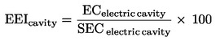
(në kworë)
për furrat shtëpiake me gaz:
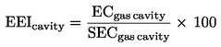
(në MJ)
ku:
- EEI cavity = Indeksi i Eficiencës së Energjisë për çdo vend gatimi në një furrë shtëpiake në %, i rrumbullakosur pas presjes së parë dhjetore;
- SEC electric cavity = Konsumi Standard i Energjisë, i kërkuar për ngrohjen e një ngarkese të standardizuar në një vend gatimi të një furre elektrike shtëpiake gjatë një cikli, i shprehur në kworë, i rrumbullakosur pas një presje dhjetore;
- SEC gaz cavity = Konsumi Standard i Energjisë, i kërkuar për të ngrohur një ngarkesë të standardizuar në një vend gatimi të një furre shtëpiake me gaz gjatë një cikli, i shprehur në MJ, i rrumbullakosur në presjen e dytë dhjetore;
-V = Volumi i një vendi gatimi të një furre shtëpiake në litra (L), i rrumbullakosur në numrin e plotë më të afërt;
- EC electric cavity = Konsumi i kërkuar për të ngrohur një ngarkesë të standardizuar në një vend gatimi të një furre elektrike shtëpiake gjatë një cikli, i shprehur në kworë, i rrumbullakosur në presjen e dytë dhjetore;
- EC gas cavity = Konsumi i energjisë i kërkuar për të ngrohur një ngarkesë të standardizuar në një vend gatimi të një furre me gaz gjatë një cikli, i shprehur në MJ, i rrumbullakosur në presjen e dytë dhjetore.
2. Aspiratorët thithës shtëpiakë
2.1 Llogaritja e Indeksit të Eficiencës së Energjisë (EEI hod)
Indeksi i Eficiencës së Energjisë (EEI hod) llogaritet si:
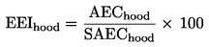
dhe i rrumbullakosur në presjen e parë dhjetore,
ku:
- SAEC hood është konsumi standard vjetor i energjisë së aspiratorit shtëpiak në kwh/vit, i rrumbullakosur në presjen e parë dhjetore;
- AEC hod është konsumi vjetor i energjisë i aspiratorit shtëpiak në kwh/vit, i rrumbullakosur në presjen e parë dhjetore.
Konsumi Standard vjetor i Energjisë (SAEC _{hot}) i një aspiratori shtëpiak llogaritet si:

ku:
- WBEP është input-i i fuqisë elektrike i aspiratorit shtëpiak në pikën më të mirë të eficiencës në watt dhe i rrumbullakosur në presjen e parë dhjetore;
WL është input-i nominal i fuqisë elektrike i sistemit të ndriçimit i aspiratorit shtëpiak mbi sipërfaqen e gatimit, në watt, i rrumbullakosur në presjen e parë dhjetore;
Konsumi vjetor i energjisë (AEC hot) i një aspiratori shtëpiak llogaritet si:
Për aspiratorin plotësisht automatik
Për të gjithë aspiratorët e tjerë:
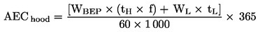
ku
- tL është është koha mesatare e ndriçimit në ditë, në minutat (tL = 120);
- tH është koha mesatare punuese ditore për aspiratorin shtëpiak, në minuta (tH = 60);
- Po është input-i i fuqisë elektrike në gjendje të stakuar (off mode) i aspiratorit shtëpiak në watt, i rrumbullakosur në presjen e dytë dhjetore;
- Ps është input-i i fuqisë elektrike në gjendje të ndezur (standby) i aspiratorit, në watt, i rrumbullakosur në presjen e dytë dhjetore;
- f është faktori i rritjes së kohës, i llogaritur dhe i rrumbullakosur në presjen e parë dhjetore, si

f = 2 - (FDE hood × 3,6)/100

2.2 Llogaritja e eficiencës së rrjedhës dinamike (FDE hood). Eficienca e rrjedhës dinamike në pikën më të mirë të eficiencës llogaritet me formulën e mëposhtme dhe e rrumbullakosur në presjen e parë dhjetore:
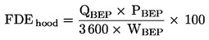
ku:
- Q BEP është rrjedha në pikën më të mirë të eficiencës, e shprehur në m³/orë dhe e rrumbullakosur në presjen e parë dhjetore;
- B BEP është diferenca e presionit statik në pikën më të mirë të eficiencës, e shprehur në Pa dhe e rrumbullakosur në numrin më të afërt;
- WBEP është input-i i energjisë elektrike në pikën më të mirë të eficiencës, i shprehur në watt dhe i rrumbullakosur në presjen e parë dhjetore.
2.3 Llogaritja e Eficiencës së Ndriçimit (LE _{hood})
Eficienca e Ndriçimit (LE _{hood}) e aspiratorit shtëpiak është raporti ndërmjet ndriçimit mesatar dhe input-it nominal të fuqisë elektrike të sistemit të ndriçimit. Ajo llogaritet në lux për wat, e rrumbullakosur në numrin më të afërt, si
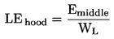
ku:
E midle është ndriçimi mesatar i sistemit të ndriçimit mbi sipërfaqen gatuese, i matur nën kushte standarde, në lux dhe i rrumbullakosur në numrin e plotë më të afërt,
- WL është input-i nominal i energjisë elektrike i sistemit të ndriçimit të aspiratorit mbi sipërfaqen gatuese, në wat dhe i rrumbullakosur në presjen e parë dhjetore.
2.4 Llogaritja e eficiencës së filtrimit të yndyrave (GFE hood)
Eficienca e filtrimit të yndyrave (GFE hood) e një aspiratori shtëpiak është llogaritja relative e yndyrës e mbajtur në filtrat e aspiratorit. Ajo llogaritet me formulën e mëposhtme dhe rrumbullakoset në presjen e parë dhjetore;

ku:
- wg = masa e vajit në filtrin e yndyrës, duke përfshirë të gjitha mbulesat e ndashme në g dhe e rrumbullakosur në presjen e parë dhjetore;
- wr = masa e vajit e mbajtur në ajër e aspiratorit në g dhe e rrumbullakosur në presjen e parë dhjetore;
- wt = masa e vajit e mbajtur në filtër në g dhe e rrumbullakosur në presjen e parë dhjetore.
2.5 Zhurma
Vlera e zhurmë (në dB) matet si zhurmë akustike në ajër A ponderuar e fuqisë së tingullit (vlera mesatare e ponderuar – LWA) e një aspiratori shtëpiak në përdorimin e tij maksimal, e rrumbullakosur në numrin e plotë më të afërt.
6. Procedura e verifikimit për qëllime të mbikëqyrjes së tregut nga ISHMT-ja
Për qëllime të vlerësimit të konformitetit të produkteve me kërkesat e dhëna në këtë rregull teknik, ISHMT-ja zbaton procedurën e mëposhtme:
- ISHMT-ja teston një njësi të vetme produkti.
2. Modeli konsiderohet se përmbush kërkesat e zbatuara nëse:
a) vlerat dhe klasat në etiketë dhe në skedën informative të produktit nuk duhet të jenë më të favorshme për furnizuesin se vlerat në dokumentacionin teknik, duke përfshirë raportet e testimit; dhe
b) testimi i parametrave të modelit përkatës, duke zbatuar tolerancat e listuara në tabelën 6, tregon përputhjen me të gjithë këta parametra.
3. Nëse rezultati i referuar në pikën 2a), të kësaj pike, nuk është arritur, modeli dhe të gjitha modelet e njëvlershme konsiderohen se nuk janë në përputhje me këtë rregull teknik.
4. Nëse rezultati i referuar në nënpikën 2b), të kësaj pike, nuk është arritur, ISHMT-ja duhet të selektojë për testim tri njësi shtesë të së njëjtit model.
Si një alternativë, tri njësitë shtesë të selektuara mund të jenë nga një ose më shumë modele të cilat kanë qenë të listuara si produkt i njëvlershëm në dokumentacionin teknik të furnizuesit.
5. Modeli konsiderohet se përmbush kërkesat e zbatuara nëse testimi i parametrave të modelit përkatës, të listuar në tabelën 6, tregon përputhjen me të gjithë këta parametra.
6. Nëse rezultati i referuar në nënpikën 5, të kësaj pike, nuk është arritur, modeli dhe të gjitha modelet e njëvlershme konsiderohen se nuk përputhen me këtë rregull teknik. ISHMT-ja duhet të sigurojë rezultatet e testimit dhe informacionin përkatës për ministrinë për tregtinë, brenda një muaji pas marrjes së vendimit mbi mospërputhshmërinë e modelit.
ISHPM-ja duhet të përdorë metodat e matjes dhe të llogaritjeve të dhëna në pikën 5.
Tolerancat e dhëna në këtë pikë zbatohen vetëm në verifikimin e parametrave të matur, duke paraqitur variantet e lejuara të rezultateve të matjes të verifikimit të testeve dhe nuk duhet të përdoren nga furnizuesit në krijimin e vlerave në dokumentacionin teknik ose në interpretimin e këtyre vlerave, me qëllim që të arrihet një klasifikim më i mirë i etiketimit ose për të komunikuar performancën më të mirë në çdo kuptim.

Tabela 6
Tolerancat e verifikimit
Parametrat e matur | Tolerancat e verifikimit
Masa e furrës (M) | Vlera e përcaktuar nuk duhet të kalojë vlerën e deklaruar të M jo më shumë se 5 %.
Volumi i ndarjes së gatimit të furrës (V) | Vlera e përcaktuar nuk duhet të jetë më e vogël se vlera e deklaruar e V jo më shumë se 5 %.
EC electric cavity  EC gas cavity | Vlera e përcaktuar nuk duhet të kalojë vlerën e deklaruar EC electric cavity,  EC gas cavity jo më shumë se 5 %.
W BEP, W L | Vlera e përcaktuar nuk duhet të kalojë vlerën e deklaruar të W BEP dhe W L jo më shumë se 5 %.
Q BEP, P BEP | Vlera e përcaktuar nuk duhet të jetë më e ulët se vlera e deklaruar e Q BEP, P BEP jo më shumë se 5 %.
Q max | Vlera e përcaktuar nuk duhet të kalojë vlerën e deklaruar jo më shumë se 8%.
E middle | Vlera e përcaktuar nuk duhet të jetë më e ulët se vlera e deklaruar 5%.
GFE hood | Vlera e përcaktuar nuk duhet të jetë më e ulët se vlera e deklaruar GFE hool jo më shumë se 5%.
Po, Ps | Vlera e përcaktuar e konsumit të fuqisë Po and Ps nuk duhet të kalojë vlerën e deklaruar jo më shumë se 10%. Vlera e përcaktuar e konsumit të energjisë Po and Ps me më pak ose e barabartë me 1,00 w nuk duhet të kalojë vlerën e deklaruar jo më shumë se 0.10 w
Niveli i fuqisë së zhurmës L wA | Vlera e përcaktuar nuk duhet të kalojë vlerën e deklaruar.

7. Klasat e eficiencës
1. Furrat për përdorim shtëpiak

Klasat e eficiencës së energjisë e furrave për përdorim shtëpiak përcaktohen të ndara për çdo vend për gatim, në përputhje me vlerat e dhëna në tabelën 1, të kësaj pike.
Eficienca e energjisë për furrat përcaktohet në përputhje me nënpikën 1, të pikës 5.

Tabela 1
Klasat e eficiencës së energjisë e furrave për përdorim shtëpiak
Klasa e eficiencës | Eficienca e energjisë  Indeksi (EEE cavity)
A+++ (më shumë eficiente) | EEI cavity< 45
A++ | 45 ≤ EEI cavity< 62
A+ | 62 ≤ EEI cavity< 82
A | 82 ≤ EEI cavity< 107
B | 107 ≤ EEI cavity< 132
C | 132 ≤ EEI cavity< 159
D | Më pak eficiente) EEI cavity ≥ 159

2. Aspiratorët thithës për përdorim shtëpiak
a) Klasat e eficiencës së energjisë së aspiratorëve thithës për përdorim shtëpiak përcaktohen në përputhje me vlerat e dhëna në tabelën 2, të kësaj pike. Indeksi (EEI hood) i aspiratorëve thithës shtëpiakë llogaritet në përputhje me nënpikën 2.1, të pikës 5.

Tabela 2
Klasat e eficiencës së energjisë të aspiratorëve thithës shtëpiakë

Klasa e eficiencës së energjisë | Indeksi i energjisë (EEI _{hood})
Klasa e eficiencës së energjisë | Etiketa 1 | Etiketa 2 | Etiketa 3 | Etiketa 4
A+++ (më shumë eficiente) |  |  |  | EEI _{hood}< 30
A++ |  |  | EEI _{hood}< 37 | 30 ≤ EEI _{hood}< 37
A+ |  | EEI _{hood}< 45 | 37 ≤EEI _{hood}< 45 | 37 ≤EEI _{hood}< 45
A | EEI _{hood}< 55 | 45 ≤ EEI _{hood} < 55 | 45 ≤ EEI _{hood}< 55 | 45 ≤ EEI _{hood}< 55
B | 55 ≤ EEI _{hood} < 70 | 55 ≤ EEI _{hood} < 70 | 55 ≤ EEI _{hood} < 70 | 55 ≤ EEI _{hood} < 70
C | 70 ≤ EEI _{hood}< 85 | 70 ≤ EEI _{hood} < 85 | 70 ≤ EEI _{hood} < 85 | 70 ≤ EEI _{hood}< 85
D | 85 ≤ EEI _{hood}< 100 | 85 ≤ EEI _{hood} < 100 | 85 ≤ EEI _{hood} < 100 | EEI _{hood} ≥ 85
E | 100 ≤ EEI _{hood}< 110 | 100 ≤ EEI _{hood} < 110 | EEI _{hood}  ≥ 100
F | 110 ≤ EEI _{hood}< 120 | EEI _{hood} ≥ 110
G (më pak eficiente) | EEI _{hood} ≥ 120

b) Klasat e eficiencës së energjisë të rrjedhës dinamike të aspiratorit shtëpiak përcaktohen në përputhje me eficiencën e rrjedhës dinamike (FDE hood), të dhëna në tabelën 3, të mëposhtme. Eficienca e rrjedhës dinamike e aspiratorit përcaktohet në përputhje me nënpikën 2.2, të pikës 5.

Tabela 3
Klasat e eficiencës të rrjedhës dinamike për aspiratorët shtëpiakë

Klasa e eficiencës së rrjedhës dinamike | Eficienca (FDE _{hood}) e rrjedhës dinamike
A (më shumë eficiente) | FDE _{hood}> 28
B | 23 < FDE _{hood}≤ 28
C | 18 < FDE _{hood} ≤ 23
D | 13 < FDE _{hood} ≤ 18
E | 8 < FDE _{hood}≤ 13
F | 4 < FDE _{hood} ≤ 8
G (më pak eficiente) | FDE _{hood}≤ 4

c) Klasat e eficiencës së ndriçimit të një aspiratori thithës shtëpiak përcaktohen në përputhje me eficiencën e ndriçimit (LE hood), të dhëna në tabelën 4, të mëposhtme. Eficienca e ndriçimit e aspiratorit thithës shtëpiak përcaktohet në përputhje me nënpikën 2.3, të pikës 5.

Tabela 4
Klasat e eficiencës së ndriçimit për aspiratorin thithës shtëpiak

Klasa e eficiencës së ndriçimit | Eficienca e ndriçimit (LE _{hood})
A (më shumë eficiente) | LE _{hood} > 28
B | 20 < LE _{hood}≤ 28
C | 16 < LE _{hood} ≤ 20
D | 12 < LE _{hood} ≤ 16
E | 8 < LE_{hood} ≤ 12
F | 4 < LE_{hood} ≤ 8
G (më pak eficiente) | LE _{hood} ≤ 4

ç) Klasat e eficiencës e filtrimit të yndyrave në një aspirator thithës shtëpiak përcaktohen në përputhje me eficiencën e filtrimit të yndyrave, të dhëna në tabelën 5, të mëposhtme. Eficienca e filtrimit të yndyrave e aspiratorëve thithës shtëpiakë përcaktohet në përputhje me nënpikën 2.4, të pikës 5.

Tabela 5
Klasat e eficiencës së filtrimit të yndyrave (GFE hood) për aspiratorë thithës shtëpiakë

Klasa e eficiencës e filtrimit të yndyrave | Eficienca e filtrimit të yndyrave (%)
A (më shumë eficiente) | GFE_{hood}> 95
B | 85 < GFE_{hood} ≤ 95
C | 75 < GFE_{hood} ≤ 85
D | 65 < GFE_{hood} ≤ 75
E | 55 < GFE_{hood} ≤ 65
F | 45 < GFE_{hood} ≤ 55
G (më pak eficiente) | GFE_{hood} ≤ 45

8. Etiketa
1. Etiketa për furrat shtëpiake
  - Furrat elektrike shtëpiake
1.1.1 Paraqitja e etiketës – për çdo ndarje të një furre elektrike shtëpiake
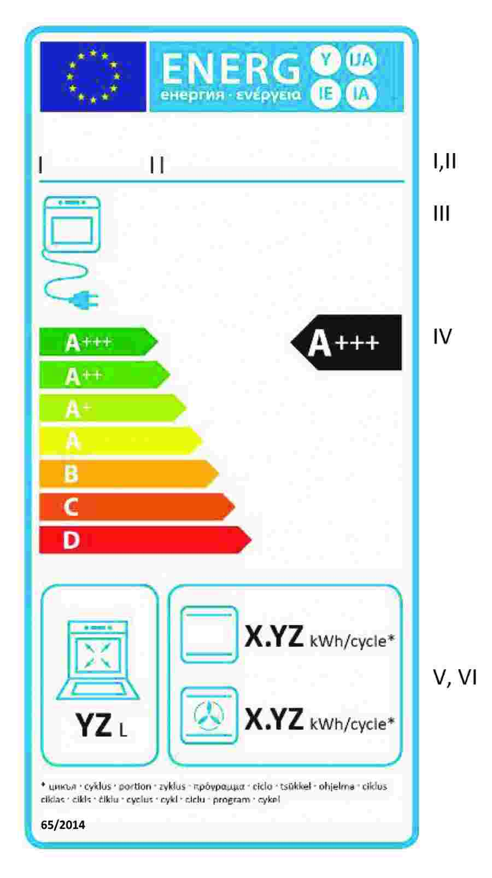
1.1.2 Informacioni në etiketë – furrat elektrike shtëpiake
Në etiketë duhet të përfshihet informacioni i mëposhtëm:
- Emri ose marka tregtare e furnizuesit;
ii. Identifikimi i modelit të furnizuesit, që nënkupton kodin, zakonisht alfanumerik, i cili dallon një model të veçantë të furrës shtëpiake nga modelet e tjera me të njëjtën markë tregtare ose emër të furnizuesit;
iii. Burimi i energjisë së furrës shtëpiake;
iv. Klasa e eficiencës së energjisë së ndarjes, përcaktuar në përputhje me pikën 7. Maja e shigjetës që përmban shkronjën treguese vendoset në të njëjtin drejtim me majën e shigjetës të klasës përkatëse të eficiencës së energjisë;
v. Volumi i përdorur i ndarjes në litra, i rrumbullakosur në numrin e plotë më të afërt;
vi. Konsumi i energjisë për cikël, i shprehur në kworë/cikël (konsumi i energjisë) për funksion/e ngrohës/e (konvencional dhe nëse i vlefshëm për konveksionin me ventilim me rrymë) të ndarjes, të bazuar mbi ngarkesë standarde, të përcaktuar në përputhje me procedurat e testimit, të rrumbullakosura në presjen e dytë dhjetore (EC elektrik cavity).
1.1.3 Modeli i etiketës – furra elektrike shtëpiake
Modeli i etiketës për çdo ndarje të një furre elektrike shtëpiake duhet të jetë si në figurën e mëposhtme:

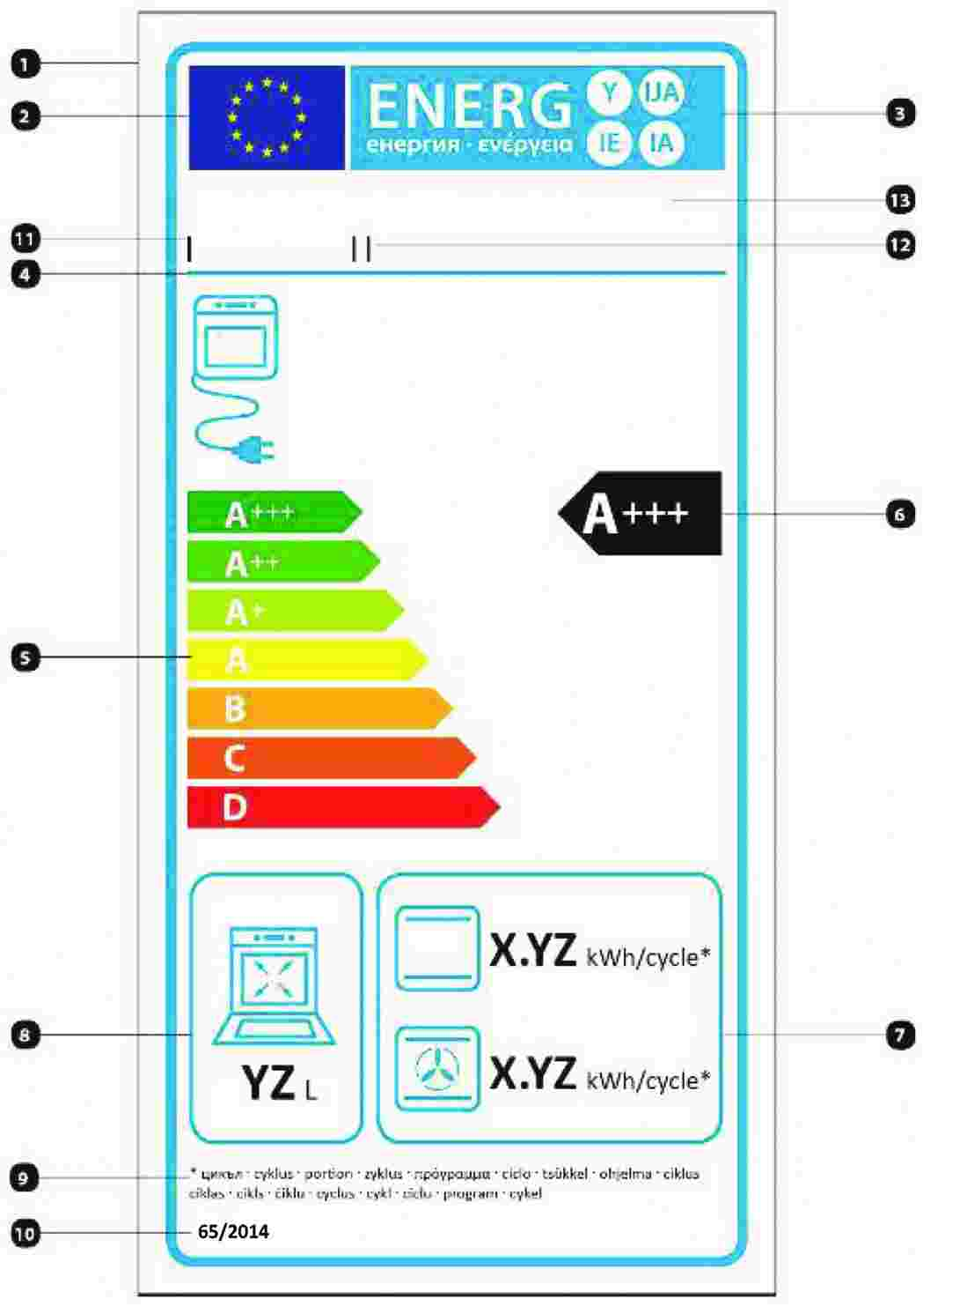
ku:
i. Etiketa të jetë të paktën 85 mm e gjerë dhe 170 mm e lartë. Në rastin kur etiketa printohet në një format më të madh, përmbajtja e saj të jetë në përpjesëtim me specifikimet e mësipërme.
ii. Sfondi të jetë i bardhë.
iii. Ngjyrat të jenë CMYK – e kaltër, e kuqe e purpurt, e verdhë dhe e zezë, sipas shembullit 00-70-X-00: e kaltër 0%, e kuqe e purpurt 70%, e verdhë 100%, e zezë 0%.
iv. Etiketa të plotësojë të gjitha kërkesat e mëposhtme (numrat i referohen figurës më lart):
 korniza e jashtme 4pt, ngjyra e kaltër 100 %, rakordimet në kënde 3 mm.
 Logo EU: ngjyrat X-80-00-00 dhe 00-00-X-00.
 Logo e energjisë: ngjyra X-00-00-00, piktograma si e vizatuar, logo EU + etiketa e energjisë gjerësia 70 mm, lartësia 14 mm.
 Vija ndarëse poshtë logove: 1.5 pt – ngjyra: e kaltër 100 % — gjatësia: 70 mm.
 Shkalla e klasave të energjisë – Shigjeta: lartësia 5.5 mm, hapësira 1mm – ngjyrat:
Klasa më e lartë: X-00-X-00
Klasa e dytë: 70-00-X-00
Klasa e tretë: 30-00-X-00
Klasa e katërt: 00-00-X-00
Klasa e pestë: 00-30-X-00
Klasa e gjashtë: 00-70-X-00
Klasa e fundit: 00-X-X-00
- Teksti: Calibri bold 18pt, shkronja kapitale dhe të bardha. Simboli +: Calibri bold 12 pt, e bardhë, renditur në një resht të vetëm.
 Klasat e eficiencës së energjisë:
- Shigjeta: gjerësia 20 mm, lartësia 10 mm, e zezë 100%.
- Teksti Calibri bold 24 pt, shkronja kapitale dhe të bardha, renditur në një resht të vetëm.
 Konsumi i energjisë për cikël
- Korniza: 1.5 pt, ngjyra: e kaltër 100 %, rakordimet në kënde 3 mm.
- Vlera: Calibri bold 19 pt, 100 % e zezë dhe Calibri rregullues 10 pt, e zezë 100%.
 Volumi
- Korniza 1.5 pt – ngjyra: e kaltër 100 % - rakordimet në kënde 3 mm.
- Vlera: Calibri bold 20 pt, 100% e zezë; dhe Calibri i rregullt 10 pt, 100% e zezë.
 Asterisku: Calibri i rregullt 6 pt, 100% e zezë.
 Numërimi i rregullit teknik: Calibri bold 10 pt, 100% e zezë.
 Emri ose marka tregtare e furnizuesit
 Identifikimi i modelit të furnizuesit
 Emri ose marka tregtare e furnizuesit dhe identifikuesi i modelit duhet të përshtaten në një hapësirë 70 × 13 mm.
  - Furrat shtëpiake me gaz
1.2.1 Paraqitja e etiketës – për çdo ndarje të një furre shtëpiake me gaz

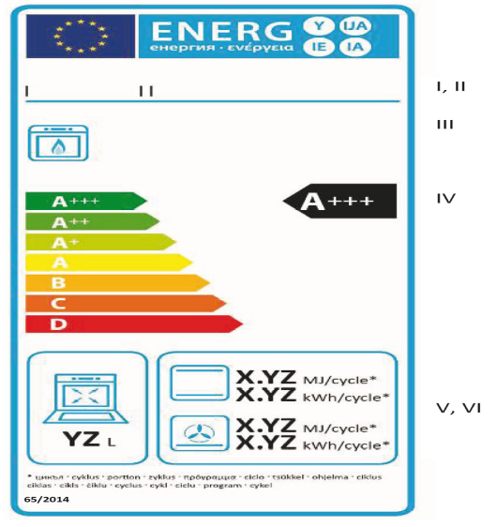

1.2.2 Informacioni në etiketë
Në etiketë duhet të përfshihet informacioni i mëposhtëm:
- Emri ose marka tregtare e furnizuesit;
ii. Identifikuesi i modelit të furnizuesit, ku identifikuesi i modelit nënkupton kodin, zakonisht alfanumerik, i cili dallon një model të veçantë të furrës shtëpiake nga modelet e tjera me të njëjtën markë tregtare ose emër të furnizuesit;
iii. Burimi i energjisë së furrës shtëpiake;
iv. Klasa e eficiencës së energjisë së ndarjes, të përcaktuar në përputhje me pikën 7. Koka e shigjetës që përmban shkronjën treguese vendoset në të njëjtin drejtim me kokën e shigjetës të klasës përkatëse të eficiencës së energjisë;
v. Volumi i përdorur i ndarjes në litra, i rrumbullakosur në numrin më të afërt;
vi. Konsumi i energjisë për cikël i shprehur në MJ/cikël dhe në kworë/cikël (1kworë/cikël = 3.6 MJ/cikël) (konsumi i gazit) për funksion/e ngrohëse (konvencionale dhe nëse i vlefshëm konveksionin me ventilim me rrymë) të ndarjes të bazuar mbi ngarkesë standarde, të përcaktuar në përputhje me procedurat e testimit, të rrumbullakosura në presjen e dytë dhjetore (EC gaz cavity).
1.2.3 Modeli i etiketës – furra shtëpiake me gaz
Modeli i etiketës për çdo ndarje të një furre shtëpiake me gaz të jetë si në figurën e mëposhtme:

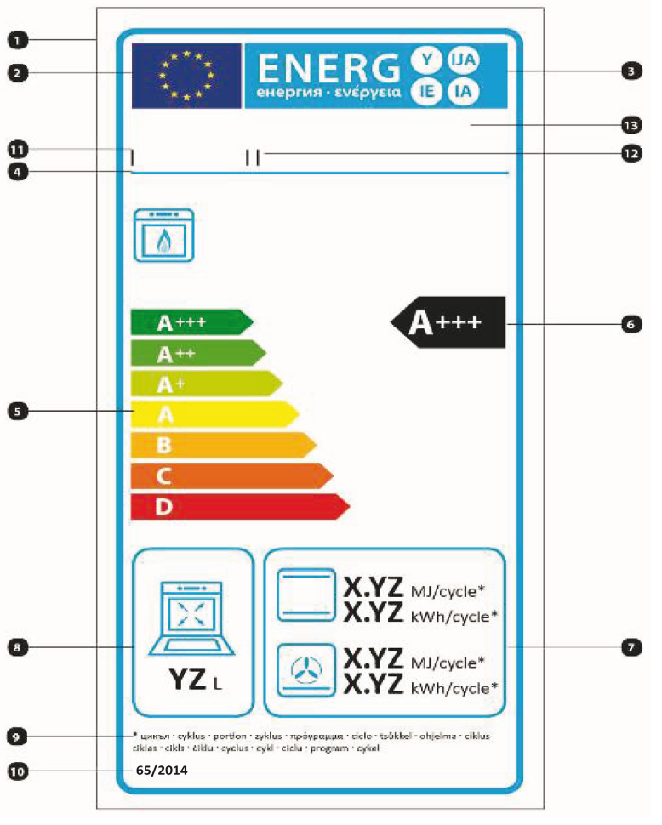
ku:
i. Etiketa të jetë së paku me gjerësi 85 mm dhe lartësi 170 mm. Nëse etiketa është printuar në një format më të madh, përmbajtja e saj është në përpjesëtim me specifikimet e mësipërme.
ii. Sfondi të jetë i bardhë.
iii. Ngjyrat të jenë CMYK – e kaltër, e kuqe e purpurt, e verdhë dhe e zezë, sipas shembullit 00-70-X-00: e kaltër 0%, e kuqe e purpurt 70%, e verdhë 100%, e zezë 0%.
iv. Etiketa duhet të plotësojë të gjitha kërkesat e mëposhtme (numrat i referohen figurës më lart):
korniza e jashtme 4pt, ngjyra e kaltër 100%, rakordimet në kënde 3 mm.
Logo EU: ngjyrat X-80-00-00 dhe 00-00-X-00.
Logo e energjisë: ngjyra X-00-00-00, piktograma si e vizatuar, logo EU + etiketa e energjisë gjerësia 70 mm, lartësia 14 mm.
Vija ndarëse poshtë logove: 1.5 pt – ngjyra: e kaltër 100 % — gjatësia: 70 mm.
Shkalla e klasave të energjisë
– Shigjeta: lartësia 5.5 mm, hapësira 1mm – ngjyrat:
Klasa më e lartë: X-00-X-00
Klasa e dytë: 70-00-X-00
Klasa e tretë: 30-00-X-00
Klasa e katërt: 00-00-X-00
Klasa e pestë: 00-30-X-00
Klasa e gjashtë: 00-70-X-00
Klasa e fundit: 00-X-X-00
- Teksti: Calibri bold 18 pt, shkronja kapitale dhe të bardha. Simboli +: Calibri bold 12 pt, e bardhë, të renditura në resht të vetëm.
Klasat e eficiencës së energjisë:
- Shigjeta: gjerësia 20 mm, lartësia 10 mm, e zezë 100%;
- Teksti: Calibri bold 24 pt, shkronja kapitale dhe të bardha, të renditura në një resht të vetëm.
Konsumi i energjisë për cikël
– Korniza: 1.5 pt, ngjyra: e kaltër 100%, rakordimet në kënde 3 mm.
- Vlera: Calibri bold 19 pt, 100% e zezë dhe Calibri rregullues 10 pt, e zezë 100%.
Volumi – Korniza 1.5 pt – gullt 6 pt, 100% e zezë rakordimet në kënde 3 mm.
- Vlera: Calibri bold 20 pt, 100% e zezë; dhe e rregullt 10 pt, 100% e zezë.
Asterisku: Kalibër i rregullt 6 pt, 100% e zezë.
Numri i rregullit teknik: Calibri bold 10 pt, 100% e zezë.
Emri ose marka tregtare e furnizuesit
Identifikimi i modelit të furnizuesit
Emri i furnizuesit ose marka tregtare dhe identifikimi i modelit duhet të përshtaten në një hapësirë 70 × 13 mm.

2. Etiketa për aspiratorin me përdorim shtëpiak
2.1 Modelet e etiketës
2.1.1 Aspiratori në klasat e eficiencës së energjisë nga A deri në G (etiketa 1)

2.1.2 Klasat e eficiencës së energjisë për aspiratorin shtëpiak nga A+ deri në F (etiketa 2)

2.1.3 Klasat e eficiencës së energjisë për aspiratorin shtëpiak nga A++ deri në E (etiketa 3)

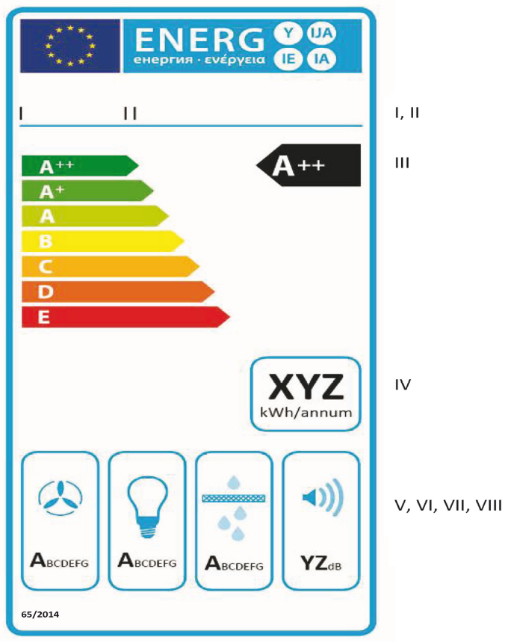

2.1.4 Klasat e eficiencës së energjisë për aspiratorin shtëpiak nga A+++ deri në D (etiketa 4)

2.2. Informacioni i etiketës – aspiratori shtëpiak
Në etiketë të përfshihet informacioni i mëposhtëm:
- Emri ose marka tregtare e furnizuesit;
ii. Identifikuesi i modelit të furnizuesit, ku identifikuesi i modelit nënkupton kodin, zakonisht alfanumerik, i cili dallon një model të veçantë të aspiratorit shtëpiak nga modelet e tjera me të njëjtën markë tregtare ose emër të furnizuesit;
iii. Klasa e eficiencës së energjisë e aspiratorit shtëpiak, e përcaktuar në përputhje me pikën 7.
Koka e shigjetës që përmban shkronjën treguese vendoset në të njëjtin drejtim me kokën e shigjetës të klasës përkatëse të eficiencës së energjisë;
iv. Konsumi vjetor i energjisë (AEC hood) i llogaritur në përputhje me pikën 5, në kwh i rrumbullakosur në numrin e plotë më të afërt;
v. Klasa e eficiencës së rrjedhës dinamike, e përcaktuar në përputhje me pikën 7;
vi. Klasa e eficiencës e ndriçimit, e përcaktuar në përputhje me pikën 7;
vii. Klasa e eficiencës e filtrimit të yndyrave, e përcaktuar në përputhje me pikën 7;
viii. Vlera e zhurmës e përcaktuar në përputhje me nënpikën 2.5, të pikës 5, e rrumbullakosur në numrin e plotë më të afërt.
2.3 Modeli i etiketës – aspirator shtëpiak
Modeli i etiketës duhet të jetë si në figurën e mëposhtme:

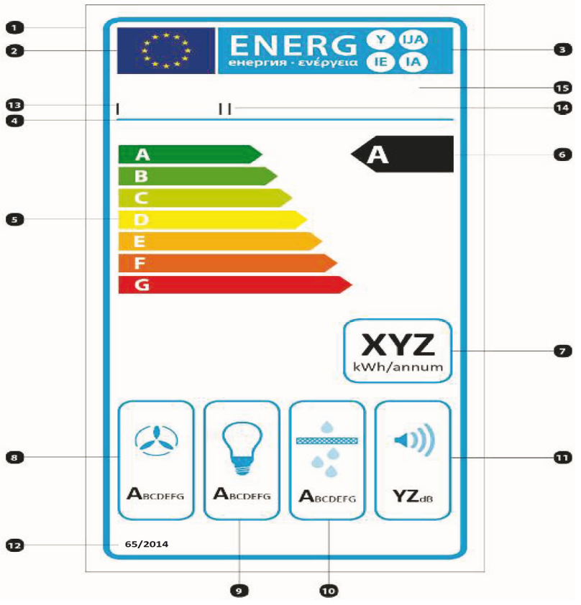

ku:
i. Etiketa të jetë së paku me gjerësi 60 mm dhe lartësi 120 mm. Nëse etiketa printohet në një format më të madh, përmbajtja e saj është në përpjesëtim me specifikimet e mësipërme.
ii. Sfondi duhet të jetë i bardhë.
iii. Ngjyrat të jenë CMYK – e kaltër, e kuqe e purpurt, e verdhë dhe e zezë, sipas shembullit 00-70-X-00: e kaltër 0%, e kuqe e purpurt 70%, e verdhë 100%, e zezë 0%.
iv. Etiketa duhet të plotësojë të gjitha kërkesat e mëposhtme (numrat i referohen figurës më lart):
korniza e jashtme 3pt, ngjyra e kaltër 100%, rakordimet në kënde 2 mm.
Logo EU: ngjyrat X-80-00-00 dhe 00-00-X-00.
Logo e energjisë: ngjyra X-00-00-00, piktograma si e vizatuar, logo EU + etiketa e energjisë gjerësia 51 mm, lartësia 10 mm.
Vija ndarëse poshtë logove: 1 pt – ngjyra: e kaltër 100 % — gjatësia: 51 mm.
Shkalla e klasave të energjisë – Shigjeta: lartësia 4 mm, hapësira 0.75 mm – ngjyrat:
Klasa më e lartë: X-00-X-00
Klasa e dytë: 70-00-X-00
Klasa e tretë: 30-00-X-00
Klasa e katërt: 00-00-X-00
Klasa e pestë: 00-30-X-00
Klasa e gjashtë: 00-70-X-00
Klasa e fundit: 00-X-X-00
- Teksti: Calibri bold 10 pt, shkronja kapitale dhe të bardha. Simboli +: Calibri bold 7 pt, e bardhë, të renditura në një resht të vetëm.
Klasa e eficiencës së energjisë: - Shigjeta: gjerësia 15 mm, lartësia 8 mm, e zezë 100%;
- Teksti Calibri bold 17 pt, shkronja kapitale dhe të bardha, simboli ‘+’ Calibri bold 12 pt, i bardhë, renditur në një resht të vetëm.
Konsumi i energjisë për cikël – Korniza: 1 pt, - ngjyra: e kaltër 100 %, rakordimet në kënde 2.5 mm.
- Vlera: Calibri bold 21 pt, 100% e zezë dhe i rregullt 8 pt, e zezë 100%
Eficienca e rrjedhës dinamike Piktograma si e vizatuar;

- Korniza: 1 pt – ngjyra e kaltër – rakordimet në kënde 2.5 mm;
- Vlera: Calibri i rregullt 6 pt, 100% e zezë; dhe Calibri bold 11.5 pt, 100% e zezë.
Eficienca e ndriçimit: Piktograma si e vizatuar.
- Korniza: 1 pt – ngjyra 100% e kaltër – rakordimet në kënde: 2.5 mm;
- Vlera: Calibri i rregullt 6 pt, 100% e zezë dhe Calibri bold 11.5 pt, 100 % e zezë.
Eficienca e filtrimit të yndyrës – Piktograma si e vizatuar.
- Korniza: 1 pt – ngjyra 100 % e kaltër – rakordimet në kënde 2.5 mm;
- Vlera: Calibri i rregullt 10 pt, 100% e zezë dhe Calibri bold 14 pt, 100% e zezë.
Niveli i zhurmës – Piktograma si e vizatuar
Korniza: 1 pt – ngjyra 100% e kaltër – rakordimet në kënde: 2,5 mm;
- Vlera: Calibri i rregullt 6 pt, 100% e zezë dhe Calibri bold 11.5, 100% e zezë.
Numri i rregullit teknik: Calibri bold 8 pt, 100% e zezë.
Emri ose marka tregtare e furnizuesit
 Identifikimi i modelit të furnizuesit
Emri ose marka tregtare e furnizuesit dhe identifikimi i modelit duhet të përshtaten në një hapësirë 51 × 9 mm.
9. Skeda informative
A. Skeda informative për furrat shtëpiake
1. Informacioni në skedën informative të furrave shtëpiake të referuara në pikën 3.1 a)(ii) duhet të jepet si është përcaktuar më poshtë dhe sipas rendit të specifikuar më poshtë, si dhe duhet të jetë i përfshirë në broshurën e produktit ose në çdo material tjetër të parashikuar për produktin:
a) emrin e furnizuesit ose markën tregtare;
b) identifikuesin e modelit të furnizuesit, i cili nënkupton kodin, zakonisht alfanumerik, i cili dallon një model specifik të një furrë nga modele me të njëjtën markë tregtare ose emër të furnizuesit dhe me vlera të ndryshme, të deklaruara për çdo parametër të përfshirë në etiketën e furrës shtëpiake (nënpika 1, në pikën 8);

c) indeksin e eficiencës së energjisë (EEI cavity) për çdo ndarje të modelit, të llogaritur në përputhje me nënpikën 1, të pikës 5, dhe e rrumbullakosur në presjen e parë dhjetore. Indeksi i deklaruar i eficiencës së energjisë nuk duhet të kalojë indeksin e raportuar në dokumentacionin teknik në pikën 10;
ç) klasa e eficiencës së energjisë e modelit për çdo ndarje si është përcaktuar në tabelën 1, të pikës 7; klasa e deklaruar nuk duhet të jetë më shumë favorizuese se klasa e raportuar në dokumentacionin teknik në pikën 10;
d) konsumi i energjisë për cikël për çdo ndarje nëse vlen në mënyrën konvencionale dhe në mënyrën konvencionale me rrymë ventiluese (konsumi i matur i energjisë shprehet në kwh (furrat me energji dhe gaz) dhe në MJ (furrat me gaz) të rrumbullakosura në dy presje dhjetore); vlera e deklaruar nuk duhet të jetë më e ulët se vlera e raportuar në dokumentacionin teknik në pikën 10;
dh) numri i ndarjeve; burimin/et e nxehtësisë për ndarje dhe volumin e çdo ndarjeje.
2. Mund të shtohet një kopje e etiketës EU Eco, kur është në përputhje me ligjin nr. 10431, datë 9.6.2011, “Mbi mbrojtjen e ambientit”.
3. Një skemë informative mund të mbulojë një numër modelesh të furrave shtëpiake të furnizuara nga i njëjti furnizues.
4. Informacioni i përmbajtur në skedën informative mund të jepet në formën e një kopjeje etikete për çdo ndarje (me ngjyra ose bardhë e zi). Në rastin kur informacioni i listuar në nënpikën 1 nuk është i shfaqur në etiketë, ai duhet të jetë po ashtu i siguruar.
B. Skeda informative për aspiratorët shtëpiakë:
1. Informacioni në skedën informative të aspiratorëve shtëpiakë, të referuar në nënpikën 3.1 b)(ii) duhet të jepet si është përcaktuar më poshtë dhe sipas rendit si më poshtë, si dhe duhet të përfshijë në broshurën e produktit ose në çdo material tjetër të parashikuar me produktin:
a) emrin e furnizuesit ose markën tregtare;
b) identifikuesin e modelit të furnizuesit, i cili nënkupton kodin, zakonisht alfanumerik, që dallon një model të një tymthithësi nga modelet e tjera me të njëjtën markë tregtare ose emër të furnizuesit dhe me vlera të ndryshme të deklaruara për çdo parametër të përfshirë në etiketën e aspiratorit shtëpiak (nënpika 2 e pikës 8);
c) konsumi vjetor i energjisë (AEChood) i llogaritur sipas nënpikës 2, të pikës 5, në kworë/vit dhe i rrumbullakosur në presjen e parë dhjetore; vlera e deklaruar nuk duhet të jetë më e ulët se vlera e raportuar në dokumentacionin teknik në pikën 10;
ç) klasa e eficiencës së energjisë, si e përcaktuar në tabelën 2, të pikës 7; klasa e deklaruar nuk duhet të jetë më e favorshme se klasa e raportuar në dokumentacionin teknik në pikën 10.
d) eficienca e rrjedhës dinamike (FDE hood) e llogaritur sipas nënpikës 2, të pikës 5, e rrumbullakosur në presjen e parë dhjetore. Vlera e deklaruar nuk duhet të jetë më e lartë se vlera e raportuar në dokumentacionin teknik në pikën 10:
dh) klasa e eficiencës së rrjedhës dinamike, e përcaktuar në tabelën 3, të pikës 7; klasa e deklaruar nuk duhet të jetë më e lartë se klasa e raportuar në dokumentacionin teknik në pikën 10.
10. Dokumentacioni teknik
A. Dokumentacioni teknik për furrat shtëpiake:
- Dokumentacioni teknik i referuar në nënpikën 3.1 a) (ii) duhet të përfshijë, së paku:
a) emrin dhe adresën e furnizuesit;
b) një përshkrim të përgjithshëm të modelit të pajisjes, të mjaftueshëm që të jetë pa mëdyshje lehtësisht i identifikuar, duke përfshirë identifikuesin e modelin të furnizuesit (p.sh., kodi zakonisht alfanumerik), i cili dallon një model specifik të furrës nga modelet e tjera me të njëjtën markë tregtare të furnizuesit dhe me vlera të ndryshme të parametrave të përfshirë në etiketën e furrës shtëpiake (nënpika 1 e pikës 8);
c) parametrat teknikë për matjet, si më poshtë:
i. Numri i ndarjeve dhe volumi i çdo ndarjeje; burimi/et e ngrohjes për ndarje; funksioni/et e ngrohjes (konvencionale dhe/ose konvencionale e rrjedhë e detyruar) për ndarje;
ii. Konsumi i energjisë për cikël për çdo ndarje nëse është e mundur në mënyrën konvencionale dhe në mënyrën konvencionale të rrjedhës së detyruar. Konsumi i matur i energjisë shprehet në kworë (furrat elektrike ose me gaz) dhe në MJ (furrat me gaz), të rrumbullakosura në presjen e dytë dhjetore;
iii. Indeksi i eficiencës së energjisë (EEI cavity)
për çdo ndarje të furrës shtëpiake i llogaritur në përputhje me nënpikën 1, të pikës 5, dhe i rrumbullakosur në presjen e parë dhjetore;
iv. Klasa e eficiencës së energjisë për çdo ndarje të furrës shtëpiake si e përcaktuar në tabelën 1, të pikës 7.
ç) një kopje e llogaritjes dhe e rezultateve të llogaritjeve të kryera në përputhje me pikën 5;
d) në rastin përkatës, referimet e standardeve të harmonizuara të zbatuara;
dh) sipas rastit, standardet teknike dhe specifikimet e përdorura;
e) identifikimin dhe firmosjen e personit të autorizuar nga furnizuesi.
2. Furnizuesit mund të përfshijnë dhe informacion shtesë mbas listës së mësipërme.
B. Dokumentacioni teknik për aspiratorët shtëpiakë.
- Dokumentacioni teknik i referuar në nënpikën 3.1b) (iii) duhet të përfshijë, së paku:
a) emrin dhe adresën e furnizuesit;
b) një përshkrim të përgjithshëm të modelit të pajisjes, të mjaftueshëm dhe lehtësisht të identifikuar, duke përfshirë edhe identifikuesin e modelit të furnizuesit (d.m.th., kodin, zakonisht alfanumerik), që dallon një model specifik të aspiratorit nga modelet e tjera me të njëjtën markë tregtare ose emër të furnizuesit dhe me vlera të ndryshme të deklaruara për parametrat e përfshirë në etiketë për aspiratorin shtëpiak (nënpika 2, në pikën 8);
c) parametra teknikë për matjet si më poshtë:
1. Indeksi i eficiencës së energjisë (EEI hood), i llogaritur sipas nënpikës 2, të pikës 5, dhe i rrumbullakosur në presjen e parë dhjetore.
2. Klasa e eficiencës së energjisë si është përcaktuar në tabelën 2, në pikën 7.
3. Konsumi vjetor i energjisë (AEC hood) i llogaritur sipas nënpikës 2, në kworë/vit dhe i rrumbullakosur në presjen e parë dhjetore.
4. Faktori i rritjes në kohë (f) sipas nënpikës 2, në pikën 5, dhe i rrumbullakosur në presjen e parë dhjetore.
5. Eficienca e rrjedhës dinamike (FDE hood), e llogaritur sipas nënpikës 2, në pikën 5 dhe i rrumbullakosur në presjen e parë dhjetore:
6. Klasa e eficiencës së rrjedhës dinamike si është përcaktuar në tabelën 3, të pikës 7.
7. Rrjedha e matur e tymthithësit shtëpiakë në pikën më të mirë (Q BEP), në m3/orë dhe e rrumbullakosur në presjen e parë dhjetore.
8. Vlera e matur e diferencës së presionit statik e tymthithësit shtëpiak në pikën më të mirë të eficiencës (P BEP), në Pa dhe e rrumbullakosur në numrin e afërt të plotë.
9. Vlera e matur e input-it të fuqisë elektrike e tymthithësit shtëpiak në pikën më të mirë të eficiencës (W BEP), në wat dhe e rrumbullakosur në presjen e parë dhjetore.
10. Ndriçimi mesatar i sistemit të ndriçimit mbi sipërfaqen gatuese (E middle), në lux dhe e rrumbullakosur në numrin e plotë më të afërt.
11. Konsumi nominal i fuqisë i sistemit të ndriçimit mbi sipërfaqen ngrohë (W L), në watt dhe i rrumbullakosur në presjen e parë dhjetore.
12. Vlera e matur e eficiencës së ndriçimit (LE hood) e llogaritur sipas nënpikës 2, të pikës 5 në Lux/watt dhe e rrumbullakosur në numrin e plotë më të afërt.
13. Klasa e eficiencës së ndriçimit, si është përcaktuar në tabelën 4, të pikës 7.
14. Vlera e matur e eficiencës së filtrimit të yndyrave (GFE hood) e llogaritur sipas nënpikës 2, të pikës 5, dhe e llogaritur në presjen e parë dhjetore.
15. Klasa e eficiencës së filtrimit të yndyrës, si është përcaktuar në tabelën 5, të pikës 7.
16. Konsumi i fuqisë në gjendje të stakuar (Po) në watt, nëse zbatohet dhe i rrumbullakosur në presjen e dytë dhjetore.
17. Konsumi i energjisë në mënyrën standby (Ps), në watt, nëse është i zbatueshëm dhe i rrumbullakosur në presjen e dytë dhjetore.
18. Zhurma akustike në ajër A-ponderuar e fuqisë së tingullit në shpejtësi minimale dhe maksimale të vlefshme në përdorim normal, në dB dhe e rrumbullakosur në numrin e plotë më të afërt.
19. Nëse paraqitet, zhurma akustike në ajër A-ponderuar e fuqisë së tingullit në gjendje intensive apo të rritur, në dB dhe rrumbullakuar në numrin e plotë më të afërt.
20. Vlerat e rrjedhës së ajrit e aspiratorit shtëpiak në shpejtësi minimale dhe maksimale të vlefshme në përdorim normal në m3/orë dhe e rrumbullakosur në presjen e parë dhjetore.
21. Nëse paraqitet, vlera e rrjedhës e aspiratorit shtëpiak në vendosje intensive ose të rritur në m3/orë dhe e rrumbullakosur në presjen e parë dhjetore.
ç) një kopje të llogaritjeve dhe rezultatet e llogaritjeve të kryera në përputhje me pikën 5;
d) në rastin kur kërkohet, referimet e standardeve të harmonizuara të zbatuara;
dh) në rastin kur kërkohet, standarde të tjera teknike dhe specifikime të përdorura;
e) identifikimin dhe firmën e personit të lidhur me furnizuesin.
2. Furnizuesit mund të përfshijnë informacion shtesë.
11. Informacioni i parashikuar në rastet kur përdoruesit e fundit nuk pritet të shikohet produkti i shfaqur përveçse në internet
A. Furrat shtëpiake
- Informacioni i referuar në nënpikën 3.4 b) duhet të parashikohet sipas renditjes së mëposhtme:
a) Emri ose marka tregtare e furnizuesit;
b) Identifikuesi i modelit të furnizuesit, d.m.th. identifikuesi i modelit specifik të furrës shtëpiake në të cilën zbatohen indekset e mëposhtme;
c) Klasa e eficiencës së energjisë e modelit për çdo ndarje, si është përcaktuar në tabelën 1, të pikës 7. Klasa e deklaruar nuk duhet të jetë më e favorizuar se klasa e raportuar në dokumentacionin teknik në pikën 10;
ç) Konsumi i energjisë për cikël për çdo ndarje nëse vlen në mënyrën konvencionale dhe në mënyrën konvencionale të rrjedhjes me ventilim. Konsumi i energjisë së matur shprehet në kwh (furrat elektrike ose me gaz) dhe në MJ (furrat me gaz), të rrumbullakosura në dy presje dhjetore; vlera e deklaruar nuk duhet të jetë më e vogël se vlera e raportuar në dokumentacionin teknik në pikën 10:
d) Numri i ndarjeve; burimi/et për ndarje; volumi i çdo ndarjeje.
- Në rastin kur sigurohet çdo informacion tjetër i përmbajtur në informacionin e produktit, ai duhet të jetë në formën dhe mënyrën e specifikuar në shtojcën IV.
3. Madhësia dhe fondi me të cilat i gjithë informacioni referuar në këtë pikë duhet të jetë i lexueshëm kur është i printuar ose treguar.
B. Aspiratorët shtëpiakë
- Informacioni i referuar në pikën 3.5 b) parashikohet si më poshtë:
a) Emri i furnizuesit ose marka tregtare;
b) Identifikuesi i modelit të furnizuesit d.m.th. modeli i specifikuar i tymthithësit në të cilin citohen të dhënat e zbatuara më poshtë:
c) Klasa e eficiencës së energjisë e modelit si të përcaktuar në tabelën 2, të pikës 7, klasa e deklaruar nuk duhet të jetë më shumë e favorshme se klasa e raportuar në dokumentacionin teknik në pikën 10;
ç) Konsumi vjetor i energjisë i modelit në kworë, si i përcaktuar në nënpikën 2.1, të pikës 5, vlera e deklaruar nuk duhet të jetë më e vogël se vlera e raportuar në dokumentacionin teknik në pikën 10;
d) Klasa e eficiencës së rrjedhës dinamike e modelit si është përcaktuar në tabelën 3, të pikës 7; klasa e deklaruar nuk duhet të jetë më e favorshme se klasa e raportuar në dokumentacionin teknik në pikën 10;
dh) Klasa e eficiencës e ndriçimit të modelit si është përshkruar në tabelën 4, të pikës 7; klasa e deklaruar nuk duhet të jetë më e favorshme se klasa e raportuar ne dokumentacionin teknik në pikën 10;
e) Klasa e eficiencës e kalimit të yndyrave e modelit si është përcaktuar në tabelën 5, të pikës 7; klasa e deklaruar nuk duhet të jetë më e favorshme se klasa e raportuar në dokumentacionin teknik në pikën 10;
ë) Zhurma akustike në ajër A-ponderuar e fuqisë së tingullit (vlera mesatare e ponderuar – L WA) e një aspiratori në shpejtësi minimale dhe maksimale e vlefshme në përdorim normal në dB e rrumbullakosur në numrin e plotë më të afërt; vlera e deklaruar nuk duhet të jetë më e ulët se vlera e raportuar në dokumentacionin teknik në pikën 10.
- Në rastin kur çdo informacion tjetër, gjithashtu i parashikuar të përmbahet në skedën informative të produktit, ai duhet të jetë në formën dhe rregullsinë e specifikuar në pikën 9.
3. Madhësia dhe fondi në të cilën i gjithë informacioni i referuar në këtë pikë duhet të jetë i lexueshëm kur është i printuar ose i treguar.
12. Informacioni që duhet të ofrohet në rastin e shitjes, dhënies me qira ose me këste nëpërmjet internetit
- Për qëllime të nënpikave nga 2 deri në 5, të kësaj pike, zbatohen përkufizimet e mëposhtme:
a) Mekanizëm ekran është çdo ekran, duke përfshirë ekranin e prekshëm ose teknologji të tjera vizuale të përdorura për të shfaqur përmbajtjen e internetit për përdoruesit;
b) “Ekran i mbivendosur” është ndërfaqje vizuale në rastin kur një imazh apo grup të dhënash arrihen me një klik të mouse-it mbi ose ekran të prekshëm të zgjerimit të një imazhi tjetër apo grup të dhënash të vendosura;
c) “Ekran i prekshëm” është një ekran që i përgjigjet prekjes, të tilla si ajo e një kompjuteri tabletë, kompjuter ose një smartphone;
ç) “Tekst alternativ” është teksti i dhënë si një alternativë për një informacion të një grafike të lejuar për të paraqitur në formë jo grafike, në rastin kur pajisjet e ekranit nuk mund të bëjnë grafika ose të ndihmojnë për qasje të tilla si një input për të shprehur zbatime sintezë.
2. Etiketa përkatëse e vënë nga furnizuesit në përputhje me pikat 3.1a)(iv) ose 3.1b)(iv) duhet të tregohet në mekanizmin e ekranit me çmimin e produktit, në përputhje me përshtatshmërinë e përcaktuar në pikën 3.3. Për furrat, etiketa shoqëruese tregohet për çdo vend për gatim të furrës. Madhësia duhet të jetë e tillë që etiketa të jetë e qartë e dukshme dhe e lexueshme, si dhe në proporcion me madhësinë e përcaktuar në pikën 8. Etiketa mund të shfaqet duke përdorur një ekran të mbivendosur, në këtë rast imazhi i përdorur për të hyrë në etiketë duhet të jetë në përputhje me specifikimet e dhëna në nënpikën 3 të kësaj pike.
3. Imazhi i përdorur për të hyrë në etiketë në rastin e ekranit të mbivendosur duhet:
a) të jetë një shigjetë me ngjyrën që i korrespondon klasës së eficiencës së energjisë së produktit në etiketë:
b) të tregohet mbi shigjetë klasa e eficiencës së energjisë e produktit në të bardhë në një madhësi font të njëvlershëm me atë çmimit; dhe
c) të ketë një nga dy formatet e mëposhtme:

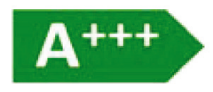

4. Në rastin e ekranit me mbivendosje, sekuenca e shfaqjes së etiketës duhet të jetë si më poshtë:
a) Imazhi i referuar në nënpikën 3, të kësaj pike, duhet të tregohet në mekanizmin e ekranit në afërsi me çmimin e produktit;
b) Imazhi duhet të lidhet me etiketën;
c) Etiketa duhet të shfaqet mbas një klikimi me mouse ose në ekranin e prekshëm zgjerimin e imazhit;
ç) Etiketa duhet të shfaqet nga pop up, skedë e re, faqe e re ose ekran insektiv;
d) Për zmadhim e etiketës në ekranin me prekje duhet të zbatohen konventat e pajisjes për zmadhim me prekje;
dh) Etiketa duhet të pushojë së shfaquri me anë të një opsioni të mbylljes ose mekanizëm tjetër për mbylljen standarde;
e) Teksti alternativ për grafikën që do të shfaqet, kur nuk shfaqet etiketa, është klasa e eficiencës së energjisë së produktit në një madhësi font të njëvlershëm me atë të çmimit.
5. Skeda informative përkatëse e produktit e vënë në dispozicion nga furnizuesit, në përputhje me pikat 3.1a)(v) ose 3.1 b) (v), tregohet në mekanizmin e ekranit në afërsi me çmimin e produktit. Madhësia duhet të jetë e tillë që skeda informative e produktit të jetë e qartë, e dukshme dhe e lexueshme. Skeda informative e produktit mund të shfaqet duke përdorur një mbivendosje në ekran, në rastin kur linku i përdorur për të hyrë në skedë duhet të jetë i qartë dhe i lexueshëm dhe të tregojë “Skeda informative e produktit”. Nëse është përdorur mbivendosja në ekran, skeda informatike e produktit duhet të shfaqet në klikun e parë të mouse-it ose në ekranin e prekshëm gjerimi i link-ut.

Vendimi është në përputhje të plotë me rregulloren e deleguar të komisionit nr. 65/2014, datë 1 tetor 2013, “Për etiketimin e energjisë për furrat shtëpiake dhe aspiratorët thithës”; Nunri CELEX-32014RO065-EN TXT, “Fletore zyrtare” e Bashkimit Evropian, 29.1.2014, Seria L 29, faqe 1-32.

